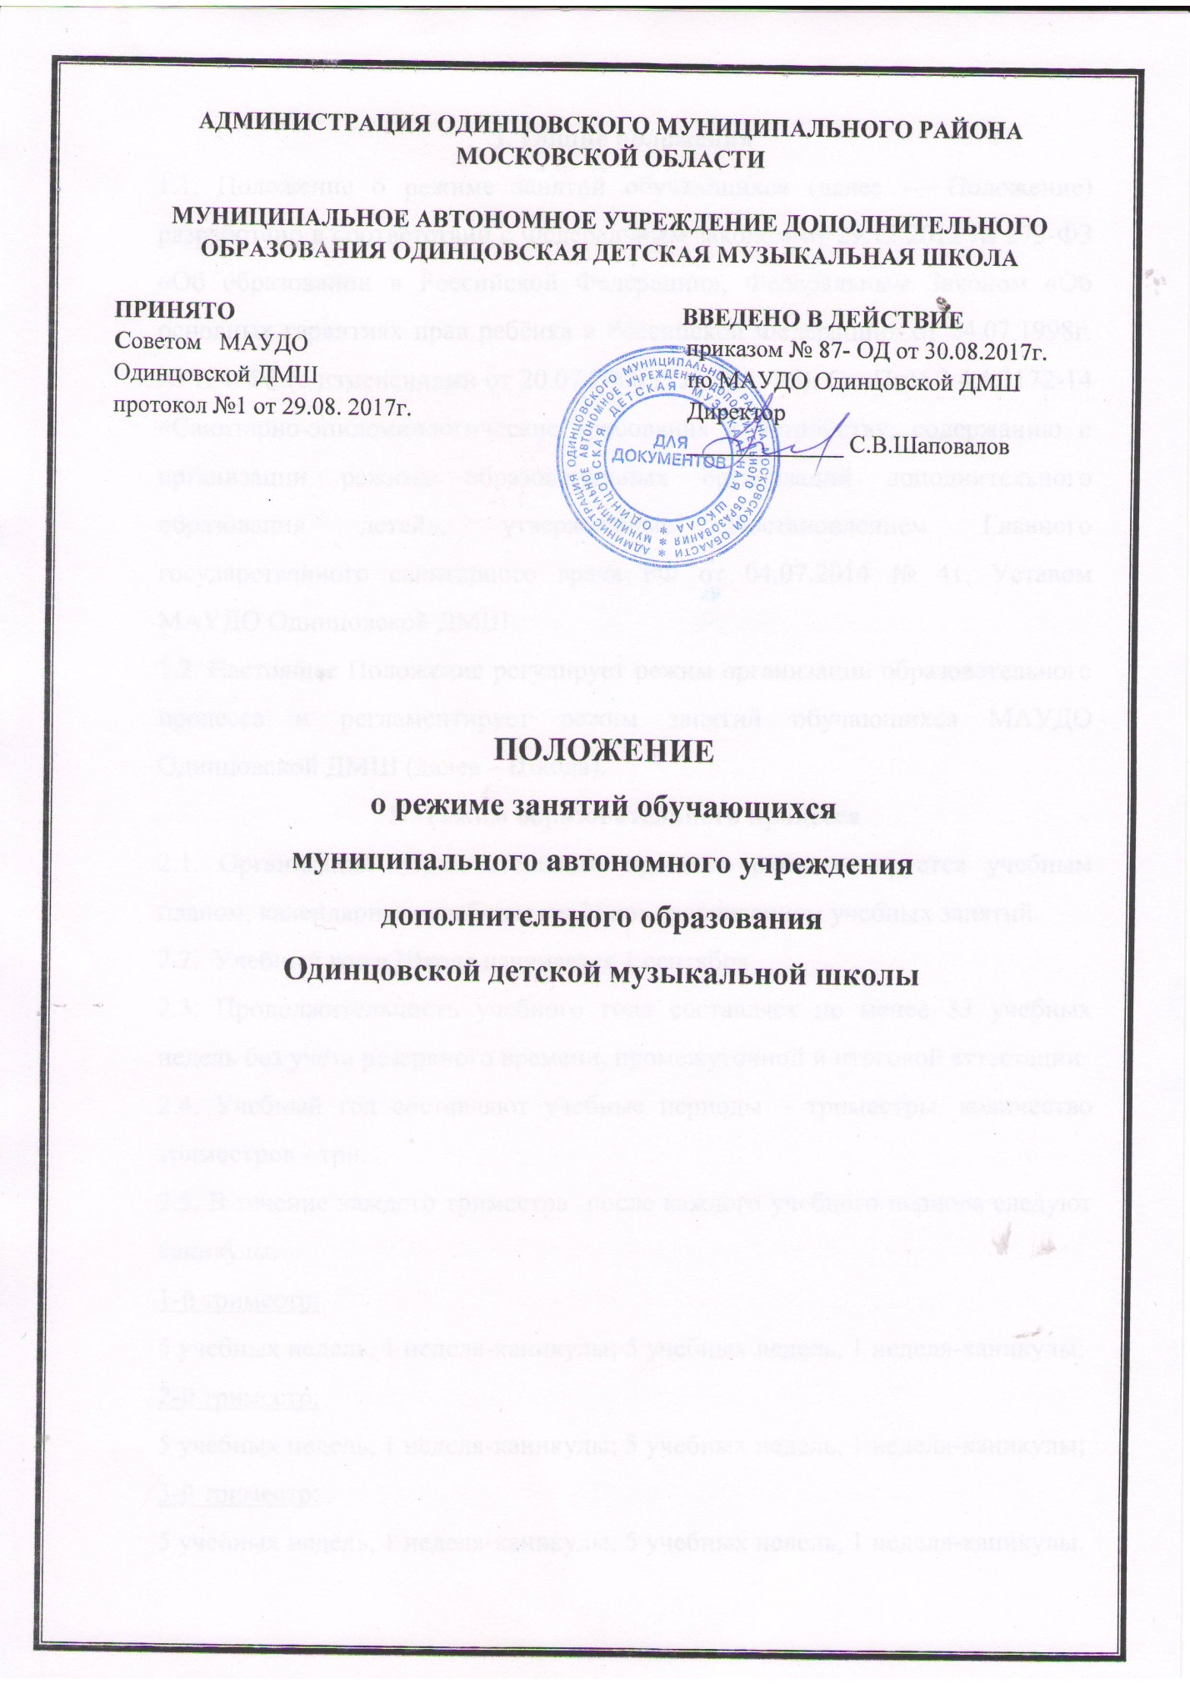

I. Общие положения
1.1. Положение о режиме занятий обучающихся (далее — Положение) разработано в соответствии с Федеральным законом от 29.12.2012 № 273-ФЗ «Об образовании в Российской Федерации», Федеральным Законом «Об основных гарантиях прав ребёнка в Российской Федерации» от 24.07.1998г. № 124-ФЗ (с изменениями от 20.07.2000 г. № 103-ФЗ), СанПиН 2.4.4.3172-14 «Санитарно-эпидемиологические требования к устройству, содержанию и организации режима образовательных организаций дополнительного образования детей», утверждённые Постановлением Главного государственного санитарного врача РФ от 04.07.2014 № 41, Уставом МАУДО Одинцовской ДМШ.
1.2. Настоящее Положение регулирует режим организации образовательного процесса и регламентирует режим занятий обучающихся МАУДО Одинцовской ДМШ (далее – Школа).
II. Режим образовательного процесса
2.1. Организация образовательного процесса регламентируется учебным планом, календарным учебным графиком, расписанием учебных занятий.
2.2. Учебный год в Школе начинается 1 сентября.
2.3. Продолжительность учебного года составляет не менее 33 учебных недель без учёта резервного времени, промежуточной и итоговой аттестации.
2.4. Учебный год составляют учебные периоды – триместры, количество триместров - три.
2.5. В течение каждого триместра после каждого учебного периода следуют каникулы.
1-й триместр:
5 учебных недель, 1 неделя-каникулы; 5 учебных недель, 1 неделя-каникулы;
2-й триместр:
5 учебных недель, 1 неделя-каникулы; 5 учебных недель, 1 неделя-каникулы;
3-й триместр:
5 учебных недель, 1 неделя-каникулы; 5 учебных недель, 1 неделя-каникулы.

Летние каникулы (по завершении учебного года) продолжаются с 1 июня по 31 августа.
2.6. Календарный учебный график, определяющий конкретные сроки начала и окончания учебных триместров и каникул, утверждается Школой ежегодно.
2.7. Единицей измерения учебного времени и основной формой организации учебного процесса в Школе является урок. Продолжительность одного урока – 40 минут. В группе раннего музыкального развития– 30 минут.
2.8. К основным формам учебного процесса (кроме групповых, мелкогрупповых, индивидуальных занятий в форме урока) относятся также следующие виды учебных занятий: прослушивание, академический концерт, зачет, экзамен и другие формы текущей, промежуточной и итоговой аттестации.
2.9. Предельная учебная нагрузка в течение недели для обучающихся устанавливается в соответствии с учебным планом Школы.
2.10. Режим занятий двухсменный. Между сменами организуется перерыв не менее 30 минут для уборки и проветривания помещений.
2.11. Занятия в Школе начинаются не ранее 8.00 часов и заканчиваются не позднее 20.00 часов. Для обучающихся в возрасте 16-18 лет допускается окончание занятий в 21.00 часов.
2.12. Занятия в школе могут проводиться в любой день недели, включая воскресные и каникулярные дни.
2.13. Расписание занятий составляется преподавателем, ведущим данный учебный предмет, с учетом пожеланий обучающихся и родителей (законных представителей), возрастных особенностей обучающихся, возможностей Школы. Расписание на текущий учебный год утверждается директором Школы.
2.14. Продолжительность перемен между уроками составляет от 5 до 10 минут. После групповых занятий рекомендуется организовывать перерыв длительностью не менее 10 минут. После индивидуальных занятий рекомендуется организовывать перерыв длительностью не менее 5 минут.
2.15. Ответственному за пропускной режим Школы категорически запрещается впускать в здание школы посторонних (иных) лиц без предварительного разрешения директора Школы. К иным лицам относятся: представители общественности, другие лица, не являющиеся участниками образовательного процесса.
2.16. Время проведения экскурсий, выходов с детьми на внеклассные мероприятия, поездки на конкурсы устанавливается в соответствии с планом учебно-воспитательной работы на текущий учебный год. Ответственность за жизнь и здоровье обучающихся при проведении подобных мероприятий несёт преподаватель, назначенный приказом директора Школы.
2.17. Изменения в режиме работы Школы определяются приказом директора Школы в соответствии с нормативно-правовыми документами в случаях объявления карантина, приостановления образовательного процесса в связи с понижением температуры наружного воздуха и пр.
III. Промежуточная и итоговая аттестация обучающихся
3.1. Порядок проведения промежуточной аттестации и системы оценки индивидуальных достижений обучающихся определяется соответствующими локальными актами Школы.
3.2. Освоение образовательных программ завершается обязательной итоговой аттестацией обучающихся.
3.3. Перенос промежуточной или итоговой аттестации по уважительным причинам может быть разрешен только по заявлению родителей (законных представителей) обучающихся.
IV. Заключительные положения
4.1. Положение вступает в силу с момента утверждения и действует до его отмены.

